**“华理校友服务大厅”小程序认证及更新流程**

一、认证流程

1、微信扫码进入“华理校友服务大厅”小程序。



2、点击页面右下角“注册”，点击页面“登陆/认证”后输入联系方式和学籍信息。如无法提交，请点击“院系/专业”，选择专业后跳出同学姓名，选择同班同学姓名后即可提交。

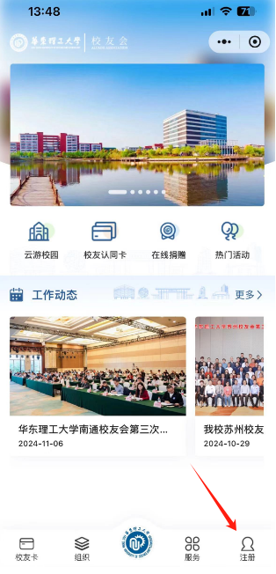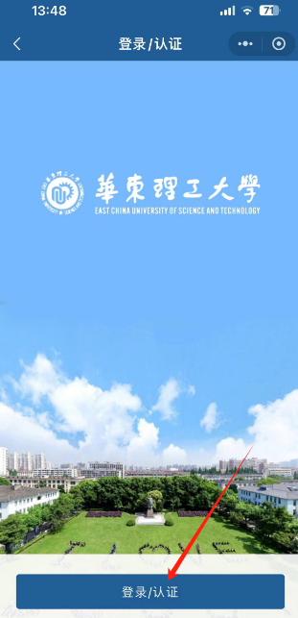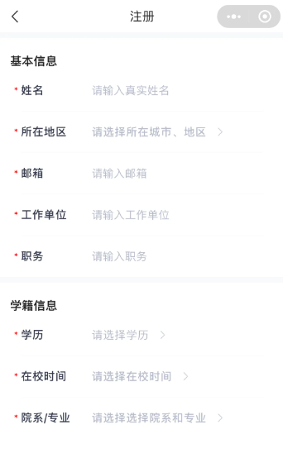

3、请准确填写信息，以便与校友数据库进行匹配。如未自动审核，可选择“补充证件”，上传毕业证或学生证等学籍材料，校友总会将尽快审核。

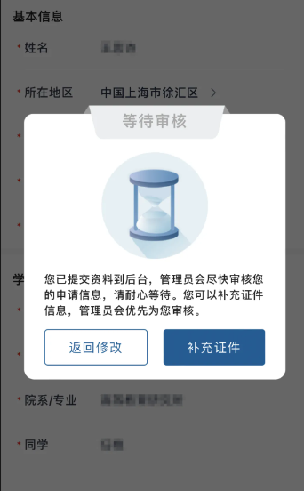

二、更新流程

1、进入“华理校友服务大厅”，点击右下角“我的”，选择“个人设置”

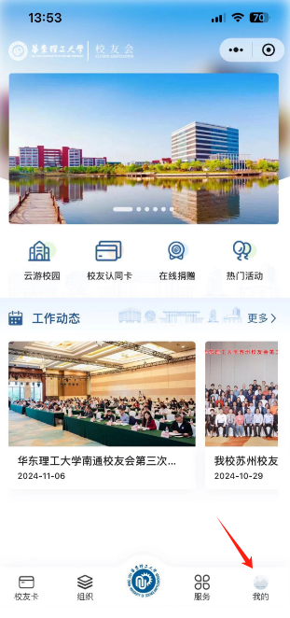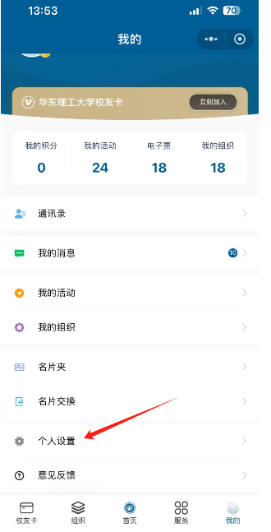

2、请根据实际情况更新您的个人信息，包括手机号码、电子邮箱、所从事的行业、工作单位以及职位等内容。

